Obecní úřad Podlešín

a

FCC Regios, a.s.

pořádají mobilní svoz nebezpečných složek komunálního odpadu pro obec Podlešín

Datum: sobota 14.4.2018, od 8:00 hod do 9:00 hod
Sběrna bude přistavena:
• U Obecního úřadu

Fyzické osoby mohou v tomto časovém rozmezí odevzdat ZDARMA tyto níže uvedené nebezpečné odpady:
- zářivky a výbojky
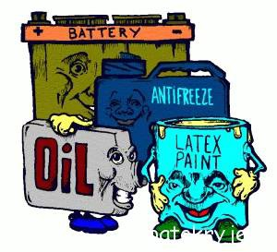
- autobaterie a monočlánky
- vyjeté oleje a použité olejové filtry, vč. obalů
- použité fritovací oleje
- barvy a laky, včetně obalů
- kyseliny, rozpouštědla, čističe a další domácí chemii
- nádobky od sprejů
- staré a nepotřebné léky
- lednice
- TV, PC

